Vylučovací soustava Jméno:
1. Jaký je význam vylučovací soustavy?

2. Hlavním vylučovacím orgánem jsou ……………………………………………..
Jaký mají tvar a kde se v našem těle nachází? ………………………………………………………………………………………………………………

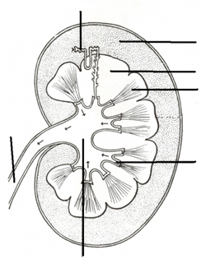
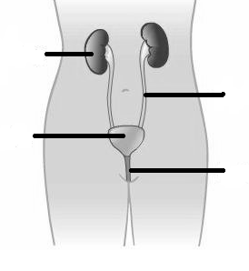
3. Popiš:

Nepopisuj
Nepopisuj

4. Jak se nazývá ledvinové tělísko?

-----------------------------------------------------------------------------------------------------------------------------------------------------------
Vylučovací soustava Jméno:
1. Jaký je význam vylučovací soustavy?

2. Hlavním vylučovacím orgánem jsou ……………………………………………..
Jaký mají tvar a kde se v našem těle nachází? ………………………………………………………………………………………………………………

3. Popiš:

Nepopisuj
Nepopisuj

4. Jak se nazývá ledvinové tělísko?
Vylučovací soustava ŘEŠENÍ
1. Jaký je význam vylučovací soustavy?
ODSTRANĚNÍ ŠKODLIVÝCH LÁTEK Z TĚLA, REGULACE VODY A SOLÍ V TĚLE

2. Hlavním vylučovacím orgánem jsou LEDVINY
Jaký mají tvar a kde se v našem těle nachází? FAZOLOVITÝ TVAR, JSOU ULOŽENY PO STRANÁCH BEDERNÍ PÁTEŘE
LEDVINOVÉ TĚLÍSKO
3. Popiš:
KŮRA
DŘEŇ
LEDVINOVÁ PYRAMIDA
LEDVINY
MOČOVOD
MOČOVOD
Nepopisuj
Nepopisuj

MOČOVÝ MĚCHÝŘ
MOČOVÁ TRUBICE
LEDVINOVÁ PÁNVIČKA
4. Jak se nazývá ledvinové tělísko? NEFRON

